Digital Library dalam e-Government

Suhono Harso Supangkat
Basuki Rahmat

Departemen Teknik Elektro ITB
Jl Ganesha 10 Bandung
suhono@itb.ac.id

- Latar Belakang

Perkembangan Teknologi Informasi (T/I) pada saat ini telah merambah di berbagai bidang kehidupan dan tidak dapat dipungkiri bahwa T/I dapat membantu meningkatkan efektifitas kerja dalam sebuah organisasi, termasuk organisasi pemerintahan. Saling bertukar data/informasi antar titik-titik penyerap dan pengolah informasi dalam aplikasi e-government harus dapat dilakukan secara mudah, efisien, transparan, dan dapat diandalkan. Pengembangan sistem berbasis teknologi informasi membutuhkan panduan yang komprehensif – integral di satu sisi, dan pendekatan realisasi yang tepat berdasarkan sumberdaya yang tersedia di sisi lain. Panduan yang komprehensif – integral akan memberikan visi yang tajam dan jauh ke depan atas sistem yang akan dikembangkan, menjadi parameter pengontrol dalam langkah-langkah pengembangan, dan sekaligus menjadi tolok ukur keberhasilan pengembangan sistem kita. Pendekatan realisasi berdasarkan prioritas-prioritas yang masuk akal akan meningkatkan efisiensi alokasi sumberdaya yang kita miliki : finansial, SDM, sarana prasarana, dan sebagainya. Hal di atas berlaku juga dalam pengembangan e-Government di kotamadya/ kabupaten, propinsi maupun pemerintahan pusat Indonesia. Kejelian dalam mencapai keseimbangan antara keterbatasan sumberdaya dan tuntutan perbaikan kinerja pelayanan pemerintahan mutlak diperlukan. Pengembangan yang terencana, sistematis, terukur, dan terkontrol tidak dapat dihindarkan. Langkah-langkah yang disarankan di atas akan memberikan jiwa atas sistem yang dikembangkan, memberikan pondasi yang kokoh untuk pengembangan-pengembangan pada tahap selanjutnya, dan meminimalkan terjadinya inefisiensi dalam alokasi sumberdaya.

Gambar 1. Frame work Pengembangan e-Government

2. Permasalahan dalam Penerapuan e-Government

Bebeberapa kondisi awal di lapangan menunjukkan beberapa indikasi permasalahan dalam upaya memutuskan penerapan e-Government. Kondisi tersebut berupa:
- Adanya fenomena islands of information (pulau-pulau informasi). Beberapa Pemerintahan Daerah ada yang telah memiliki beberapa aplikasi sistem informasi, namun biasanya terpisah satu sama lain sesuai dengan kebutuhan pihak yang mengembangkannya, atau dengan kata lain antara satu sistem dengan sistem lainnya tidak terintegrasi. Kesulitan yang akan dihadapi salah satunya adalah ketika kita membutuhkan suatu data/informasi yang berasal dari berbagai sumber data, karena karakteristik data/informasi yang berasal dari dua/lebih aplikasi yang telah berjalan tersebut berbeda, baik karena terpisah secara fungsional maupun secara fisik (database, jaringan komunikasi data) seringkali menyebabkan tujuan dari adanya komputerisasi untuk memperoleh data secara tepat, cepat dan terkini menjadi tidak tercapai.
- Pengembangan aplikasi-aplikasi sistem informasi baru yang terlalu parsial, kurang memperhatikan integrasi sistem dan pengembangan di masa depan. Saat masalah yang disebutkan di poin pertama masih berlangsung, ternyata pengembangan beberapa aplikasi sistem informasi baru tetap berlangsung sehingga menambah kompleksitas masalah yang harus dipecahkan. Informasi-informasi yang tersedia menjadi kurang optimal untuk mendukung keputusan-keputusan manajemen yang strategis.
- Kurang memadainya sarana dan prasarana komputer beserta jaringannya di lingkungan perkantoran Pemerintah Daerah. Lingkungan perkantoran merupakan jantung informasi manajemen bpemerintahan. Terbatasnya sarana dan prasarana komputer dan jaringannya akan memberikan tingkat pengelolaan informasi di pusat yang kurang optimal. Kondisi seperti ini juga mengakibatkan lalu lintas data menjadi tidak optimal, sehingga akses atas informasi di database dan pertukaran informasi antar satu unit dengan unit yang lain menjadi sangat lambat.
- Terbatasnya sumberdaya manusia yang akrab dan menguasai teknologi informasi. SDM di beberapa kantor Pemerintahan Daerah masih sangat terbatas, baik dalam kuantitas maupun kualitas penguasaan teknologi informasi. Ini ditunjukan dengan masih sedikitnya kesadaran para pimpinan di kantor pemerintahan daerah mengenai pentingnya membangun suatu unit pelayanan teknis yang khusus menangani bidang Teknologi Informasi.
- Belum adanya kajian khusus tentang metode jaringan komunikasi data antar instansi yang terpisah didalam suatu lingkungan Pemerintah Daerah. Tiadanya kajian ini menyebabkan satu aplikasi sistem informasi menggunakan metode koneksi yang berbeda-beda antar stasiun-stasiun informasi. Pada tingkat makro komunikasi data, kondisi tersebut akan menyebabkan sulitnya dicapai titik optimal kinerja aplikasi-aplikasi sistem informasi yang dibangun.
Di sisi lain ada kebutuhan-kebutuhan yang dirasa mendesak dari segi manajemen pemerintahan, yaitu :
- Kebutuhan akan adanya suatu pedoman dalam pengembangan teknologi informasi. Disadari atau tidak, kondisi umum yang paling dirasakan saat ini dengan adanya otonomi daerah dan persaingan lingkungan global yang semakin ketat adalah ketiadaan suatu pedoman dalam melakukan pengembangan teknologi informasi. Pedoman ini diwujudkan dalam suatu konsep Master Plan yang matang dan mengakomodasi berbagai permasalahan yang ada saat ini dan orientasi teknologi di lingkungan pemerintahan pada masa yang akan datang, dengan memperhatikan kekuatan, kelemahan, tantangan dan ancaman yang mungkin timbul.
- Tingginya kebutuhan perwujudan akses publik baik dari sudut masyarakat maupun manajemen pemerintahan. Dirasa sangat dibutuhkan sebuah pintu gerbang akses global atas informasi-informasi yang merepresentasikan profil suatu kotamadya atau kabupaten. Informasi ini ditujukan baik kepada masyarakat di lingkungan Pemerintahan Propinsi tersebut maupun bagi komunitas global, karena di era globalisasi ini, dunia informasi tidak lagi dibatasi oleh batas wilayah semata, tetapi seolah-olah telah menjadi miliki bersama (borderless).
Masalah-masalah dan kebutuhan-kebutuhan mendesak manajemen pemerintahan di atas memerlukan langkah akomodasi yang paling optimal.

3. Digital Library dalam e-Government

Kalau kita lihat dari definisi bahwa Perpustakaan adalah suatu tempat untuk penyimpanan buku, tape atau berita, sehingga memungkinkan setiap orang untuk dapat membaca, belajar dan meminjam buku, maka kalau perpusatkaan itu kita jadikan menjadi digital, faktor tempat menjadi kabur. Tempat penyimpanan dapat dilakukan di sembarang tempat, proses membaca juga dapat dilakukan di sembarang tempat dimana mereka dapat mengakses secara elektronis. Untuk melihat peran Digital Library dalam suatu e-Government, akan dijelaskan dahulu perihal komponen utama dari sistem aplikasi e-Government.
Secara umum berdasarkan kajian akademis ada empat komponen utama sistem aplikasi dalam e-government, yaitu :
- Sistem Fasilitas Akses Data Publik, yaitu fasilitas untuk melakukan akses data/informasi untuk mengetahui berbagai data/informasi yang dibutuhkan baik oleh masyarakat, pelaku bisnis maupun pemerintahan daerah lain. Fasilitas ini meliputi CT-Home, Pusat Layanan Terpadu, Kios Interaktif, dan Public Internet Access.
  - Sistem Operasional dan Transaksional yang meliputi Sistem Informasi Administrasi dinas/lembaga/badan dan/atau Sistem Informasi Layanan Lembaga.
  - Sistem Penyimpanan Data yang meliputi Data Warehouse, Data Mart, Integrasi & Transformasi, dan Operational Data Stores.
  - Sistem Informasi Eksekutif, Sistem Pengambil Keputusan, dan Sistem Perencanaan Strategis.

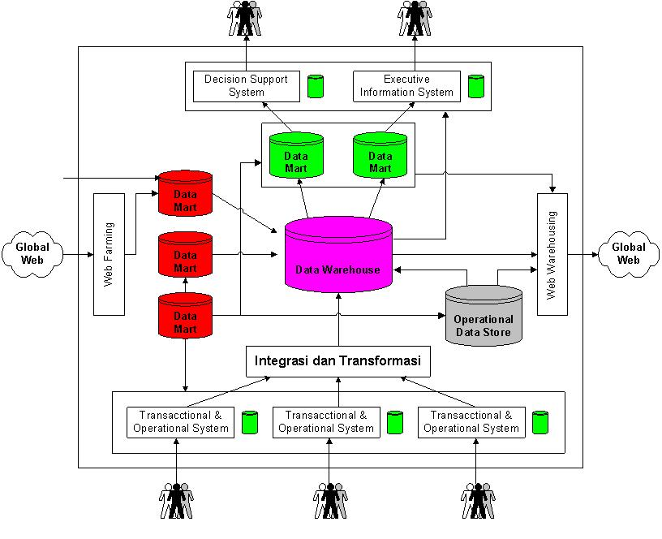
Gambar 2. Sistem Data warehouse untuke-Government

Data warehouse dan data mart merupakan basis informasi bagi Sistem Pengambil Keputusan, Sistem Informasi Eksekutif, sistem analisis informasi lainnya, dan Web Warehousing. Alasan paling mendasar dalam membangun data warehouse sebagai pusat data adalah untuk meningkatkan kualitas informasi. Berikut ini keuntungan penggunaan data warehouse:
- Menghemat waktu baik untuk pemasok data maupun pemakai data.
- Informasi semakin banyak dan semakin baik.
- Keputusan dapat diambil lebih baik.
- Meningkatkan proses kerja institut secara keseluruhan.
- Mendukung tercapainya tujuan rencana strategis institusi.
Sistem Informasi Eksekutif (SIE) dibangun untuk para eksekutif dan pimpinan agar dapat mengakses keseluruhan informasi secara langsung melalui satu titik masuk (single point of access to wide range of data). Informasi tersebut dipergunakan sebagai basis pengambilan keputusan pada level pusat. SIE memanfaatkan data-data yang terdapat pada sistem informasi yang lain dengan menggunakan konsep Data Warehouse, yaitu: suatu penyimpanan data multi-subyek yang dirancang untuk menyediakan fasilitas analisis dan pelaporan antar dinas, badan, atau lembaga. Data tersebut diekstrak dari berbagai basis data operasional dan disimpan pada basis data lainnya.
Perencanaan layanan informasi publik melalui Internet dengan menetapkan standar struktur dan isi data minimal yang harus disediakan masing-masing unit kerja seperti badan/dinas/lembaga. Selain itu direncanakan pembentukan direktori yang memungkinkan pencarian berbagai informasi dan potensi daerah di Propinsi secara keseluruhan.
4. Penutup

Telah dipaparkan tentang konsep dasar dari e-Government dan beberapa aplikasi dari e-Government. Posisi dari Digital Library dalam e-Government cukup vital karena pada dasarnya setiap data, informasi maupun pengetahuan yang dipakai dalam e-Government perlu disimpan dalam suatu sisten perpustakaan yang baik. Informasi untuk publik ataupun sistem informasi transaksional semuanya memerlukan sistem perpustakaan yang baik. Kemudahan untuk diaksek, kemudahan untuk menempatkan dan dapat menyajikan informasi yang tepat pada waktu yang tepat serta keamanan merupakan hal penting untuk menilai kinerja dalam e-Government.

5. Daftar Perpustakaan

- Douglas Holmes, e.Government, Strategies for Government, Nicholas Brealey Publishing, London, 2001
- Tim Penelitian LAPI ITB, Laporan Penelitian Pekerjaan e-Government Direktorat Otonomi Daerah Departemen Dalam Negeri.

